**МІНІСТЕРСТВО ОСВІТИ І НАУКИ УКРАЇНИ**

**ДЕРЖАВНИЙ УНІВЕРСИТЕТ ТЕЛЕКОМУНІКАЦІЙ**

**ЛАБОРАТОРНА РОБОТА #1**

**З ДИСЦИПЛІНИ «Конструювання програмного забезпечення (JAVA)»**

**Виконав:**

Студент групи ПД-42

Куріс Анжеліка

**Київ – 2022**

В нас є таке консольне меню

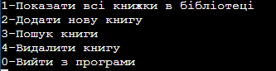

1-Показати всі книги в бібліотеці

2- Додати нову книгу

3-Пошук книги

4-Видалити книгу

0-Вийти з програми

**Тести:**

**1-Показ книжок в бібліотеці - пусто**

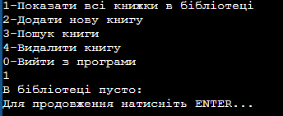

**Показ книжок в бібліотеці – коли книга додана**

**2-Тест на додавання книги:**

**Вхідні данні:**

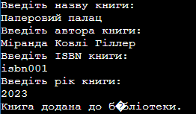

**Книга додана**

**3-Пошук книги**

**Книга є-**

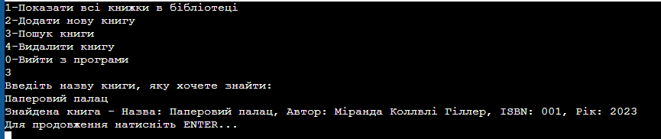

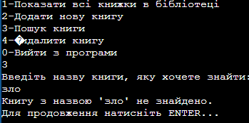**Книги нема-**

**4-Видалення книги за ISBN**

**-Книга з таким ISBN існує**

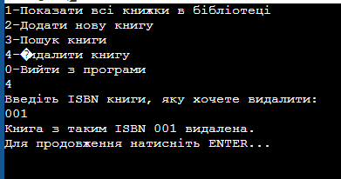

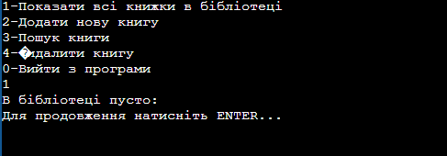

**-Книга з таким ISBN не існує**

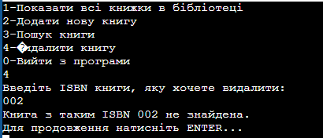

**5-Вихід з програми**

